出國報告（出國類別：其他）

出席第39屆觀光暨旅遊研究協會（TTRA）年會暨研討會報告

服務機關：交通部觀光局
姓名職稱：陳科長瓊華
派赴國家：美國賓州費城
出國期間：97年6月14日至6月20日
報告日期：97年9月19日
系統識別號：C09701984
行政院及所屬各機關出國報告提要
頁數：22 含附件：□ˇ是□否
出國報告名稱：出席第39屆觀光暨旅遊研究協會（TTRA）年會暨研討會報告
出國計畫主辦機關：交通部觀光局
出國人員姓名/服務機關/單位/職稱/電話：
陳瓊華/交通部觀光局/科長/23491650
出國類別：□□1.考察□2.進修□3.研究□4.實習□□ˇ5.其他：
出國期間：民國97年6月14日至6月20日
出國地區：美國賓州費城
報告日期：民國97年9月19日
分類號/目:
關 鍵 詞：觀光，第39屆，觀光暨旅遊研究協會，TTRA，費城
內容摘要：
觀光暨旅遊研究協會（TTRA）成立於1970年，現有800多個會員、9個分會，其使命是「成為一個頂尖與專業的國際性旅遊及觀光研究組織」。本局於1977年以「中華民國交通部觀光局」名義加入TTRA的團體會員，至今會齡已有31年，本局每年均以首要會員入會，並派員參加年會以獲取新知並與來自各國之會員交換心得。
第39屆TTRA研討會的主題為「自由自在的旅遊」（Freedom to Travel），舉辦地點在賓州費城的Loews Philadelphia Hotel，會期自6月15日至17日共3天。議題分為觀光行銷與網際網路、觀光主題與活動、從當地民眾角度看觀光、利用現代技術推展觀光、觀光景點形象塑造、旅遊景點行銷、觀光心得與經驗、主題旅遊等8大類。
本次參加年會及研討會所提出之心得與建議包括：(1)引進節能減碳概念，研討會可以更環保；(2) TTRA研討會功能不減，本局仍應持續派員參加；(3)加強本局參與國際觀光相關研討會的深度與廣度；(4)依據TTRA經驗，研討會與大型國際會議的籌備應及早；(5)美國的歷史--費城市區參訪之見聞及感想。
出國報告審核表
出國報告名稱：出席第39屆觀光暨旅遊研究協會（TTRA）年會暨研討會報告
出國人姓名（2人以上，以1人為代表） |  | 職稱 | 服務單位
陳瓊華 |  | 科長 | 交通部觀光局
出國期間：97年6月14日至97年6月20日 |  |  | 報告繳交日期：97年9月19日
出  國  計  畫  主  辦  機  關  審  核  意  見 | □ˇ1.依限繳交出國報告  □ˇ2.格式完整（本文必須具備「目的」、「過程」、「心得」、「建議事項」）  □ˇ3.內容充實完備  □ˇ4.建議具參考價值  □ˇ5.送本機關參考或研辦  □6.送上級機關參考  □7.退回補正，原因：□不符原核定出國計畫 □以外文撰寫或僅以所蒐集外文資料為內容 □內容空洞簡略 □電子檔案未依格式辦理 □未於資訊網登錄提要資料及傳送出國報告電子檔  □8.本報告除上傳至出國報告資訊網外，將採行之公開發表：  □辦理本機關出國報告座談會（說明會），與同仁進行知識分享。  □於本機關業務會報提出報告  □9.其他處理意見及方式：
層  轉  機  關  審  核  意  見 | □1.同意主辦機關審核意見 □全部 □部分 （填寫審核意見編號）  □2.退回補正，原因：  □3.其他處理意見：
說明：
- 出國計畫主辦機關即層轉機關時，不需填寫「層轉機關審核意見」。
- 各機關可依需要自行增列審核項目內容，出國報告審核完畢本表請自行保存。
- 審核作業應儘速完成，以不影響出國人員上傳出國報告至「出國報告資訊網」為原則。

目次

壹、TTRA簡介 １
貳、目的 ２
參、研討會活動 ３
肆、業務相關論文摘述 ９
伍、心得與建議 １２
陸、附錄
一、研討會活動照片 １６
二、論文題目與發表人 ２０

壹、TTRA簡介
觀光暨旅遊研究協會（Travel and Tourism Research Association； TTRA）成立於1970年，由當時的旅遊研究協會（Travel Research Association）及西部旅遊研究議會（Western Council for Travel Research）合併而來。現有800多個會員，包括航空業、住宿業、景點、飯店、運輸公司、公關公司、廣告公司、媒體、旅遊研究諮詢、政府觀光機關、會議與遊客觀光局（convention and visitors bureaus; CVBs）等業界與機關所組成。
TTRA目前有9個分會，分別為美中分會（CenStates Chapter）、大西部分會（Greater Western Chapter）、夏威夷分會（Hawaii Chapter）、美中南部分會（South Central States Chapter）、東南部分會（Southeastern Chapter）、德州分會（Texas Chapter）、歐洲分會（European Chapter）、加拿大分會（Canadian Chapter）、加州大學賓州分校分會（Pennsylvania California University of Pennsylvania，為學生分會）。
TTRA的使命是「成為一個頂尖與專業的國際性旅遊及觀光研究組織」，協會目標包括：
- 成為國際性的論壇，讓旅遊及觀光的研究人員、市場推廣者、規劃與管理人員等可以藉此交換想法與資訊。
- 支持並協助旅遊及觀光的研究人員、市場推廣者、規劃與管理人員有更專業的發展。
- 成為旅遊及觀光研究資訊供需者的國際媒合角色。
- 向旅遊及觀光業界推廣與宣傳高品質、可靠與有效用的研究資訊。
- 培養旅遊及觀光研究及相關領域的學術人才並增進學術品質。
- 對旅遊及觀光業界倡導如何運用市場決策過程。
本局於1977年以「中華民國交通部觀光局」名義加入TTRA的團體會員，1997年TTRA改以首要會員（Premier/Pro member）、標準會員（Standard member）及學生會員（Student member）方式入會，本局每年均以首要會員入會，並派員參加年會以獲取新知並與來自各國之會員交換心得。2008年以企劃組蔡明玲組長及林佩君科長加入首要會員，並指派陳瓊華科長參加年會及研討會活動。
貳、目的
第39屆TTRA研討會的主題為「自由自在的旅遊」（Freedom to Travel），有291位代表報名參加，14家廠商及單位設展覽攤位。論文投稿共有75篇，其中來自澳洲、加拿大、香港、南韓、瑞士、台灣及美國等大學學者專家撰述的40篇論文獲選為分組研討論文，另外24篇製作為海報展示之論文，統一陳列在展攤大廳供與會人員瀏覽及討論。
依據論文分類，本次研討會的議題主要可以分為觀光行銷與網際網路（tourism marketing and the internet ）、觀光主題與活動（tourism attractions and activities）、從當地民眾角度看觀光（tourism from the residents’ perspective）、利用現代技術推展觀光（technology effects on tourism）、觀光景點形象塑造（perception of tourism places）、旅遊景點行銷（destination marketing）、觀光心得與經驗（the tourism experience）、主題旅遊（niche markets）等8大類。
本次發表之論文大多以時下最流行的旅遊體驗為主，例如旅遊決策、旅遊方式，以及旅行前後與過程中的各項經驗等。另外由於網際網路與媒體宣傳的普及，以及相關技術的精進成熟，有許多相關論文對於觀光業使用相關技術的現況與影響做深入的探討。
行銷議題向來是TTRA研討會的重頭戲，本次當然也不遑多讓。有些新興旅遊地為了在激烈的競爭中脫穎而出，爭取到更多的客源，需要有效地宣傳景點並提升服務品質。因此，廣告的有效性分析、旅遊資訊搜尋，以及新興旅遊景點的研究等，也成為本次論文熱門的話題。近年來，有關旅客與當地居民的互動研究再次受到重視，如何兼顧觀光與社福、環保，以及旅客與居民的需求孰輕孰重等問題也成為本次研討會的論文議題之一。
本局每年參加TTRA年會及研討會，除了與學術界與業界人員充分溝通、瞭解其提供之服務與看法外，同時也藉此觀察歐美觀光的市場脈動。研討會的論文研究結果與討論過程，為引進新技術與先進國家的操作經驗的良好管道。
參、研討會活動
第39屆TTRA年會及研討會舉辦地點在賓州費城的Loews Philadelphia Hotel，會期自6月15日至17日共3天。由於近2年TTRA年會已不再安排舉辦地半天的參訪活動，因此天期從以往的4天濃縮為3天，會議進行較為緊湊。第1天上午主要為各機關單位間的交流，下午立即開始各場分組討論，而歡迎儀式則安排在第2天上午進行。
TTRA年會餐會的辦理方式，大多由本次主辦地相關旅遊機關（構）負責歡迎晚宴，上次主辦地相關旅遊機關（構）贊助其中一場午宴，而下次主辦地相關旅遊機關（構）則贊助惜別晚宴，其間各餐會則由贊助廠商來負責。每次的惜別晚宴，下次主辦地都會推出當地具特色的表演節目做為壓軸。如此的操作模式，除了是經費考量之外，也為使會員感受與重溫本次與上年年會主辦地的熱情招待，也因為下一次主辦地的用心推廣造成預告性質，使得與會人員對下次的年會充滿期待。本次主辦地相關旅遊機關（構）贊助者分別為第38屆拉斯維加斯會議及旅客局（The Las Vegas Convention and Visitors Authority）、第40屆的夏威夷旅客及會議局（The Hawaii Visitors and Convention Bureau）、以及本屆的大費城觀光行銷公司（The Greater Philadelphia Tourism Marketing Corporation）與D.K. Shifflet & Associates, Ltd.
６月１５日星期日（Sunday, June 15）
7:30-17:30 全天接受報到 (Registration)
8:00-11:00 各州/各省研究人員交流
(State/Provincial Researchers Meeting)
11:00-13:00 學術單位會議 (Academic Roundtable)
會議與遊客觀光局會議 (CVB Roundtable)
13:00-15:30 TTRA分會交流 (Chapter Meeting)
14:30-15:30 Journal of Travel Research期刊編輯會議
(Journal of Travel Research Editors)
15:30-16:00 茶敘 (Refreshment Break)
16:00-17:30 分組研討 (Concurrent Sessions)
議題：觀光行銷與網際網路
(Tourism Marketing and the Internet)
- Baseline and Enhanced Image: The Effect of Online Information Search
- Analysis of Search Engine Results: Implications for Destination Marketing
- Representation of Social Media in Search Engines: Implications for Destination Marketing
- Using the Internet for Price Bundling in Tourism: An Examination of Online Travel Agents
議題：觀光主題與活動
（Tourism Attractions and Activities）
- World Heritage Site Designation and Stakeholder Theory: The Case of Vladimir, Russia
- Change and Innovation in the Group Tour Market
- The Contribution of Outfitters and Guides to the Tourism Industry
- The National Cherry Blossom Festival: Management of Facilities, Services, and Human Impacts
議題：不同類型旅客觀點與主題行銷
（Alternative Perspectives on Visitor Segmentation and Niche Marketing）
- Gay Travel
- Latino Travel
- African American Travel
議題：旅館與分時渡假趨勢
（Trends in Hotels and Timeshares）
- Timeshare Shift in Travel Demand
- Hotel Performance Outlook
18:30-20:00 歡迎晚宴 (Welcome to TTRA 2008!)
６月１６日星期一（Monday, June 16）
8:00-17:00 全天接受報到 (Registration)
7:30-8:30 早餐及參展單位交流 (Breakfast with Exhibitors)
8:30-10:00 演講：費城市長Michael Nutter與來賓致歡迎詞
(Welcome Address by Michael Nutter, Mayor of Philadelphia, Keynote Address: “Freedom to Travel”)
10:00-10:30 茶敘、參展單位交流及海報展示之論文討論
(Break with Exhibitors, Illustrated Paper Presentations)
10:30-12:00 演講：Online Panel Companies Discuss Policies and Best Practices
12:15-13:30 午餐
13:30-15:00 分組研討 (Concurrent Sessions)
議題：從當地民眾角度看觀光I
（Tourism from the Residents’ Perspective I）
- Using Resident Employed Photography to Document Tourism as a Dimension of Sense of Place
- Chinatown and the Ethnic Other
- Exploring the Nature of Tourism and quality of Life Perceptions Among Residents
- Measuring Residents’ Attitudes Toward Sustainable Tourism: A Reexamination of Sustainable Tourism Attitude Scale
議題：利用現代技術推展觀光
（Technology Effects on Tourism）
- Impact of Internet Use on Travel Planning and Travel Behaviors
- Impact of Technology on Travel and Tourism: Reincarnation of the Teardrop Campers
- Developing SMART-Search: A Search Engine to Support the Long Tail in Destination Marketing
- The Provocative Forces of Host-Centric and Guest-Centric Stories on Travel Blogs
議題：政經環境對觀光產業的影響
（Risks That Will Shape the Tourism Industry）
- 2009 Economic Outlook
- Impact of the Housing Market
- The Impact of Climate Change
- The Impact of Terrorism
議題：聯邦政府文化政策對旅遊及觀光產業的影響
（Federal Cultural Resources to Assist the Travel & Tourism Industry）
- Preserve America Program
- Historic Preservation
15:00-15:30 茶敘、參展單位交流及海報展示之論文討論
(Break with Exhibitors, Illustrated Paper Presentations)
15:30-17:00 分組研討 (Concurrent Sessions)
議題：觀光景點形象塑造 （Perception of Tourism Places）
- Self-Congruity and Destination Image; Developing a Conceptual Model of Tourist Decision-Making
- An Integrated Schema of Place Image for the US
- Tourism Discourse and Orientalism: Representational Dynamics
- One Community or Two Solitudes? Another Perspective on Professional Communications in an Applied Tourism Research Community
議題：從當地民眾角度看觀光II
（Tourism from the Residents’ Perspective II）
- Support By Community Residents for Cause-Related Tourism Marketing Activities
- Resident Resistance to Visiting a National Tourism Site: The Smithsonian Institution’s National Air and Space Museum Steven F, Udvar-Hazy Center
- One People, Two Different Cultures: The Perception of Chinese Visitors by Hong Kong Residents
- Exploring Ethnic Tourism in Xishuangbanna, Yunnan, China: Views From Hosts and Tourists
議題：廣告商如何將研究結果應用於實務
(How Do Ad Agencies Use Research?）
- Hawaii’s Perspective
- California’s Perspective
議題：綠色環保的觀光 (Green Tourism)
- Ecotourism
- The Hotel Perspective
６月１７日星期二（Tuesday, June 17）
8:00-17:00 全天接受報到 (Registration)
7:30-8:30 早餐及參展單位交流 (Breakfast with Exhibitors)
8:30-10:00 演講：Using Imperfect Research
10:00-10:30 茶敘、參展單位交流及海報展示之論文討論
(Break with Exhibitors, Illustrated Paper Presentations)
10:30-12:00 分組研討 (Concurrent Sessions)
議題：旅遊景點行銷 （Destination Marketing）
- Travel Personality and Destination Marketing: An Alternative Approach
- Partnerships and Tourism Networks: A New Paradigm in Destination Marketing
- Modeling Tourism Advertising Effectiveness Across 10 Destinations
- Marketing Cultural Attractions to Nature-Based Tourists: Structural Equation Model to Explore the Role of Destination Image
議題：觀光心得與經驗 I （The Tourism Experience I）
- Determinants of Tourists Emotional Experiences
- Quality Tourism Experiences: A Grounded Theory of Adventure Traveler Perspectives
- Interaction Between Cruise Passengers: Impact on Cruise Experience and Overall Vacation Satisfaction
- Tracking as Collective Narratives of an Urban Destination
議題：觀光政策的形成 （Approaches to Tourism Policy）
- Integrating Tourism and Community Planning in Urban Places
學生意見討論：年輕消費者如何搜尋旅遊資訊?
(Focus Group: How Do Younger Consumers Get Travel Information?）
12:15-13:45 午宴及頒獎 (Annual Awards and Luncheon)
13:45-15:15 分組研討 (Concurrent Sessions)
議題：主題旅遊 （niche markets）
- Classifying Food Tourists: A Comparison of Three Approaches
- Addressing and Appealing to Potential Health Travelers on the Basis of Their Travel Motivations and Leisure Activities
- Fantasy Tourism: It’s Not Just About Sex!
- An Examination of Luxury Shoppers’ Behavior According to Tourist Typologies
議題：觀光心得與經驗 II （The Tourism Experience II）
- Tourism Satisfaction: A Systems Approach
- Mindfulness: An Analysis Framework
- Consumer Need for Uniqueness: Seeking Uniqueness Through Adventure Travel
- Ask the Kuma: A Qualitative Study of Native Hawaiian Perspective on Hawaii’s Promotional Images
議題：人口結構與觀光市場的關係
(How Demographics Will Change Tourism Markets)
- Chinese Senior Travel
- Would tourists
- Grandparent Travel
議題：大型運動賽會的影響
(The Impact of Large Sporting Events)
- The Sport Tourism Economic Assessment Model (STEAM)
- Impact of the 2010 Vancouver Olympic Games
15:15-15:45 茶敘、參展單位交流及海報展示之論文討論
(Break with Exhibitors, Illustrated Paper Presentations)
15:45-17:30 演講：Challenges in Visitation Volume Estimation
18:30 惜別晚宴
肆、業務相關論文摘述
- 網路對旅遊規劃與旅遊行為之影響(Assessing the Impact of Internet Use on Travel Planning and Travel Behaviors)
以網路線上調查的方式，本研究從美國四大普查區中獲得4,405份過去一年曾從事旅遊的有效問卷，其中有80.4%在計畫旅遊時曾使用網路資訊或工具，78.7%曾利用網路預訂票券或旅遊服務。而預定票券或旅遊服務者中，95.3%為旅遊觀光目的，27.5%為商務目的。
問卷臚列出使用網路來規劃旅遊的好處，受訪者表示同意的比例都在六成九以上，包括：(1)學習構面：可以獲得更詳盡的目的地資訊（86.4%表示同意）、可以幫助決定「去那玩」以及「怎麼玩」（82.0%）、可以更專心地規劃行程時（81.6%）、目的地輪廓可以更清晰（79.3%）；(2)成就感及信心構面：比較可以掌握行程中可能遇到的事情（77.8%）、比較容易分享蒐集到的資訊（76.9%）、有成就感及滿足感（70.8%）、增加行程會圓滿成功的信心（69.7%）；(3)效率構面：在行程中不會浪費時間在尋找資料（76.6%）、不會花冤枉錢（74.0%）、可以節省時間（69.3%）。
本研究建構線性結構模式（LISREL），以上述三個構面為潛在內生變數，探討旅遊行為與消費等潛在外生變數之間的關係，研究結果認為利用使用網路來規劃旅遊不只促進資訊的流通、影響旅客花在規劃行程的時間、並且構築旅客對目的地的期待，同時也會改變旅客重遊率、動向及消費。而網站要獲得網友的信賴及滿意，端賴其資訊是否有效、正確、即時。以旅遊網站而言，引進如旅遊推薦系統等新技術來造成口碑效應，會帶動網友更相信網站。尤其越來越多、越便利的技術來支援社交工程發展，都對旅遊決策與行為造成影響。
- 搜尋引擎在景點行銷的結果分析(Analysis of Search Engine results: Implications for Destination Marketing)
本研究分析網友使用搜尋引擎搜尋景點網站的情形，來瞭解景點利用網站行銷的效果。本研究分為兩階段，在敘述分析部分以網友利用Google（根據Sullivan 2006年發表報告，Google是美國網友最常使用的搜尋引擎，占49.2%）來搜尋美國50州各州觀光局網站景點之行為為分析對象。第2部分則實施問卷調查，詢問大學網友搜尋各州觀光局網站後對網站在Google上呈現效果的意見。
在美國，網友搜尋旅遊資訊頻率最高的網站以Google、Yahoo!，以及Ask.com為前3位。網路的行銷方式，如關鍵字行銷、購買網站廣告、辦理網路活動、網站互相串連、異業間結盟行銷、利用網路拍賣製造話題等。善用網路互動功能，如社群網站，以及國內外知名旅遊達人所建立的部落格，不但可以口耳相傳、廣為週知（口碑行銷效益），亦可發揮長尾效應，吸引旅遊偏好型態眾多的小眾族群，並增加網友對於網站有效性、信賴度與啟發性的評價。
- 觀光滿意度研究(Tourism Satisfaction: A Systems Approach)
以往研究滿意度時，大多以單一據點為分析對象，例如造訪某個旅館或景點前後的印象。但事實上，旅客的滿意度是多層面累積的，如只問單一據點並不能代表該旅程的整體感受。根據學者Leiper的研究，遊程包括3個區塊：旅客居住地（即旅程起/終點），旅途進行路線，以及目的地（即旅客從事各項活動的所在地），而觀光旅遊產業在這3個區塊扮演串連及互動的角色。
本研究以郵寄問卷方式調查美國維吉尼亞（Virginia）居民，回收率為47.7%，有效樣本數為826份。問卷以Leiper的理論設計為3個區塊來詢問受訪者旅遊前後、旅途中以及目的地的滿意度，並用來分析其與整體滿意度的關聯。研究發現，旅客整體滿意度是旅程每項服務滿意情形的評價加總，因此各項服務與各個環節對旅客的影響力都不容輕忽，應該被審慎重視。而越有能力串連該3區塊來提供服務的觀光旅遊業，其滿意度評價越高。因此該研究建議提供不同服務的業者應該透過結盟的方式來合作，以提供與更便利的整合性服務。
- 團體旅遊市場的變遷(Change and Innovation in the Group Tour Market)
北美的團體旅遊型態近年來受到旅客決策行為與網路技術的精進影響而有明顯的改變。因此本研究嘗試從團體旅遊產品規劃者的角度，來瞭解團體行程如何來因應消費型態的變革，發現團客市場產品的設計需要更有彈性、更機動，以及不斷推出新的遊程來滿足消費者日新月異的需求。
本研究以郵寄問卷的方式，調查有規劃美國中西部遊程的旅行社人員（全美有908位），調查時間自2007年3月23日到4月20日為期4週，回收161份。研究發現雖然遊程規劃者年齡偏高（33.1%為65歲及以上），也有半數女性受訪者在現有工作崗位上已經超過15年，然而這些規劃者均普遍認同網路是其重要的消息來源（72.7%），且能夠熟練的運用網路（54.3%）。對於創新行程規劃方面，有70.7%將發展創新遊程當成持續性工作，有71.9%隨時將新景點納入遊程，58.4%表示會審視遊程內容，30.2%表示遊程修改幅度不大，16.1%是有需要才修改遊程。
鼓勵業者開發新遊程的因素包括：顧客的回饋（95.0%）、該遊程有需求（90.0%）、新景點的開發（88.1%）、旅遊展有推廣（76.1%）、導遊領隊的建議（74.9%）、現有遊程中景點收費改變（72.7%）、觀光局有推薦（69.2%）、與供應商合作發生困難（68.0%）、供應商提供特殊商品（67.3%）、大環境改變（65.4%）、現有遊程之景點過於擁擠（59.0%）、競爭者有新產品（42.8%）。
因為旅客旅遊行為與心態改變，近年來團體遊程趨勢也隨之修正。團客遊程規劃者認為團客遊程改變的趨勢有：團客興趣轉向（78.7%）、旅遊規劃時間減少（67.1%）、銀髮族顧客增加（63.4%）、要求更具彈性的遊程設計（58.6%）、短天期旅遊漸受青睞（56.3%）、喜好人數少的小團體（55.0%）、苛求的顧客增加（54.4%）、旅客有更多特殊需求（52.3%）、團體旅遊不若以往受歡迎（30.7%）、網路線上預訂越來越流行（23.0%）、親子遊漸增（12.7%）。
團體旅遊在美國人的印象屬於沒落的旅遊型態。但即使受訪者所屬公司規模不大，顧客及員工的年齡也較大，但由於旅行社仍然非常重視顧客口碑，並常常應用最新的網路技術來創新或修正遊程，以期提供消費者更好的旅遊選擇。

伍、心得與建議
  - 引進節能減碳概念，研討會可以更環保：
基於研究及討論需要，研討會常要印製大量的書面文件提供與會人員參考。有別於以往在現場提供紙本論文及光碟的方式，本次TTRA將長達393頁的論文集改由網路公布，同時現場也不再提供紙本資料。這項措施主要是為響應節能減碳的環保概念，同時透過學術單位來贊助網頁建置，可節省許多事務開支；對於贊助者而言，則有宣傳的效果。由於與會者可針對真正有興趣的論文來列印研究，可避免造成浪費。而現場不提供紙本資料，也使研討會現場顯得清爽有序。
即便如此仍有與會人員感到不便，並表示無書面資料將影響對論文的瞭解，但絕大部分的與會者對大會推廣節能減碳的用心均予以肯定。對此，個人認為如果在現場完全無相關資料可供參考，確實會影響與會者的參與程度。因為無法上網列印研讀，如可以於研討室前擺置數台電腦供與會者隨時查閱本次研討會各論文內容，則可以達到更佳的學習效果。
建議我國所舉辦的研討會亦可視會議性質，多利用電子儲存媒體及網路的方式來提供相關資料，減少紙張的用量，使得研討會更環保。
  - TTRA研討會功能不減，本局仍應持續派員參加：
自1977年以交通部觀光局名義加入TTRA以來，本局在TTRA的會員資格已有31年。由TTRA的會員組成及歷年參加研討會的專家學者看來，其主力仍在歐美地區，多年來除了香港理工大學持續在TTRA占有一席之地以外，TTRA在亞太地區的業務拓展十分有限。雖是如此， TTRA在歐美地區仍屬於具規模、有歷史、受重視，而且業務運作上軌道的年度例行研討會。從論文品質以及與會專家學者觀察，TTRA甚受歐美地區觀光旅遊的業界、政府機關、以及觀光頂尖學術單位團體的推崇，也能有效吸引知名廠商的贊助。
我國雖具有31年的會齡，但因TTRA仍以學術研究為重心，且我國為政府機關的性質，歷年來以瞭解觀光新趨勢以及與業者交流為主，與TTRA主要業務職掌者互動較少。為使我國能加強利用TTRA的各項功能，以運用在全球觀光市場的分析，在本局同仁的語文與國際交流能力近年來有大幅精進的情形下，本局仍應持續派員參加TTRA年會。除此之外並可嘗試以台灣觀光發展的議題投稿，以提高台灣參與國際會議的能見度。
  - 加強本局參與國際觀光相關研討會的深度與廣度：
受限於國際情勢，本局大多以國際組織會員國身分參加會議，觀光方面之研討會，則以TTRA為常態性參加之會議。由於TTRA對於亞太地區議題之比重尚未能彰顯該地區觀光之重要性，因此為開拓本局參與國際性研討會的視野，並分析亞洲區域發展，宜再參與各市場適當及有代表性的研究會議。
本次與與會人士交換意見後，有學者表示目前歐美地區之觀光研討會多年來變化確實不大，相對的以休閒為主題的研討會則有增加的趨勢。如2008 NRPA Congress & Exposition (National Recreation and Park Association)以休閒活動行為與公園為研究主題，是休閒主題較為知名的研討會。另外如在澳洲所舉辦的2008 CAUTHE Conference（The Council for Australian University Tourism and Hospitality Education）則是以觀光、旅遊、活動、休閒、運動與遊憩為主題，有許多來自韓國、日本與新加坡等鄰國的研究專家學者發表論文，也是值得參與的研討會。
  - 依據TTRA經驗，研討會與大型國際會議的籌備應及早：
TTRA屬於任務編組，平時會務操作分散於各分會及主要幹部，因此每年的年會及研討會為TTRA的重要活動。每年年會大多於6月召開，然而召開時間、地點、負責人及研討會主題早於上次年會召開前即已確定，研討會結束後立即展開下次的論文徵件，相關資訊不但在當次會議的文件、網站上公布，也邀請辦理地點觀光機關與單位配合贊助年會餐會。
以本次年會為例，會前即公布第40屆年會將於2009年6月21-23日在夏威夷檀香山的Hilton Hawaiian Village舉辦，主題設定為「Catch the Wave: Tourism Research!」。因此讓許多人都能事先規劃論文與未來的行程，並對舉辦地多有期待，現場甚至有夏威夷機+酒行程的競標活動來炒熱氣氛。依照國際辦理研討會的慣例，以在1年前邀約及公布為佳，因此國內辦理相關會議可儘早籌劃，以使會議事務之辦理能更充裕，並達到廣為週知的效果。
  - 美國的歷史--費城市區參訪之見聞及感想：
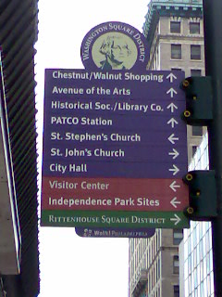
本次的舉辦地點在美國獨立戰爭、建國與制憲的聖地—賓州費城。由於費城保留了重要的史蹟及文物，每年吸引非常眾多的觀光客來朝聖。以2006年為例，到費城旅遊1天以上的旅客有932萬人次，其中74%為休閒目的，26%為業務目的；對於大費城區貢獻了104.4億美元的觀光收入，平均每天為2,860萬美元。為了迎接人潮眾多的旅客，費城在觀光規劃上甚為用心可做為參考。
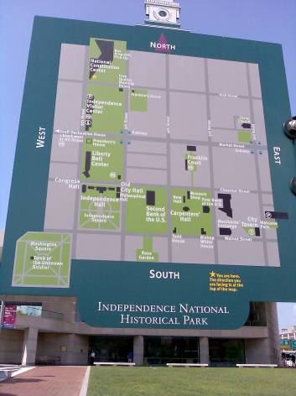
費城市區的觀光點林立且甚為集中，原則上步行均可到達。本次研討會舉辦地點Loews Philadelphia Hotel位於市中心，與各觀光點相距不遠甚為便利。費城市區導覽最令人印象深刻的，在於景點指示牌的設計清楚美觀且便利。設立於各重要路口的景點指示牌類似公車站牌，將市區分為幾個區位，分別以不同顏色加以區分，最上方的圓形圖樣表示出旅客所在之區位，而本區位的景點則集中於指示牌上方。指示牌上並指出景點的方向，遊客對只要對照手上的觀光地圖就可以輕易尋找景點，不但淺顯易懂、不易迷路且不會錯失景點。除了景點指示牌之外，地圖式指示牌也別具特色，旅客可以按圖索驥，對所在位置一目瞭然。
景點指示牌↑
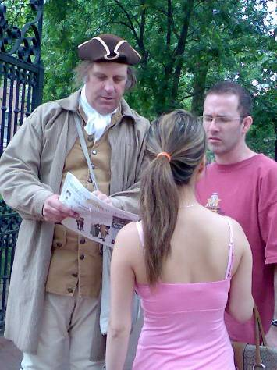
費城的觀光賣點除了古蹟之外，為了營造1800年代氣氛，政府安排定點表演當代故事，街頭的仿古馬車遊程也十分受到青睞。由表演工作者進行解說，使遊客更有身歷其境之感。由於景點集中、以步行方式均可到達，透過區位性的整合古蹟與商家資源，整體設計與行銷感甚為統一。
人
員
解
說
與
街頭馬車
→↓
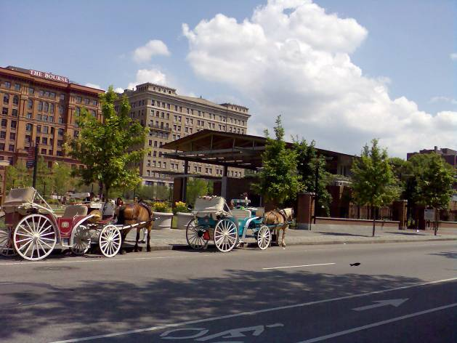
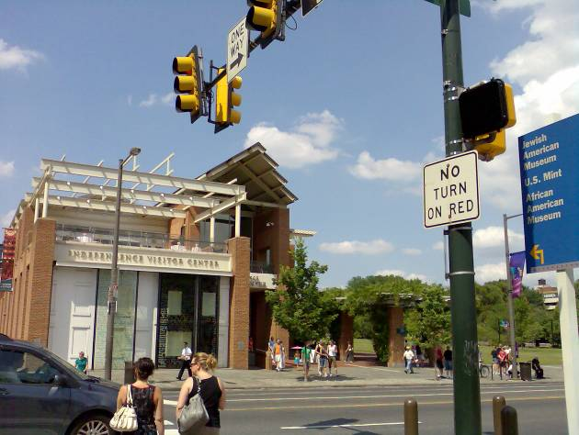
旅客服務中心

→↓

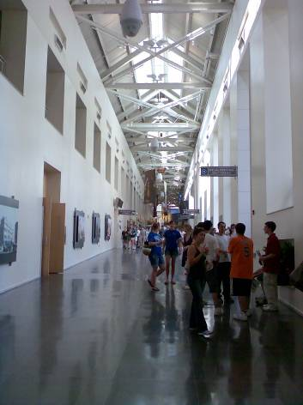
費城的旅客服務中心是一棟獨立的建物，座落於著名的自由鐘旁，位於在著名景點的中心，外觀與自由鐘展館設計風格一致，識別度甚高。由於費城強力宣導旅客多加利用旅客服務中心，各觀光導覽手冊折頁等均標註有其位置與資訊，加上地利之便，遊客中心的重要性並不亞於比鄰的觀光景點，成為遊客必到之處。
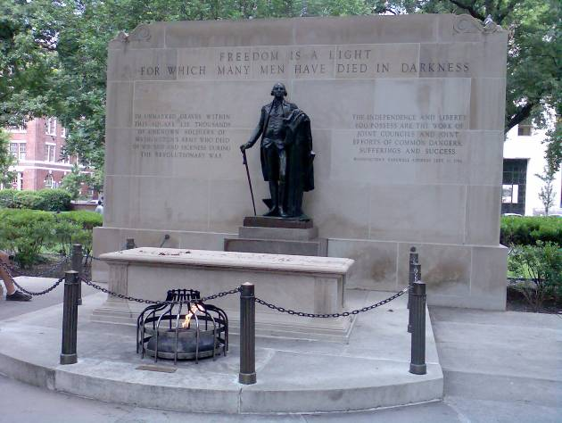
華盛頓廣場原為獨立戰爭時期死於費城監獄的士兵埋身之所。透過公園景觀與紀念碑的設計方式，費城將其塑造成值得緬懷的觀光景點，也成為當地居民休閒遊憩的好去處。由此可看出東西方文化的差異，以及其政府發揮主題觀光，讓費城無處不是觀光景點，隨時感受到古蹟氛圍的做法。
華盛頓廣場紀念碑
→
陸、附錄
- 研討會活動照片
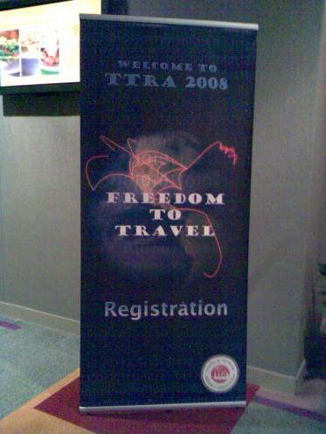
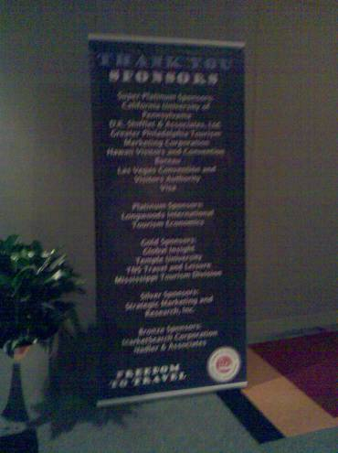

研討會立牌-報到處 研討會立牌-贊助單位

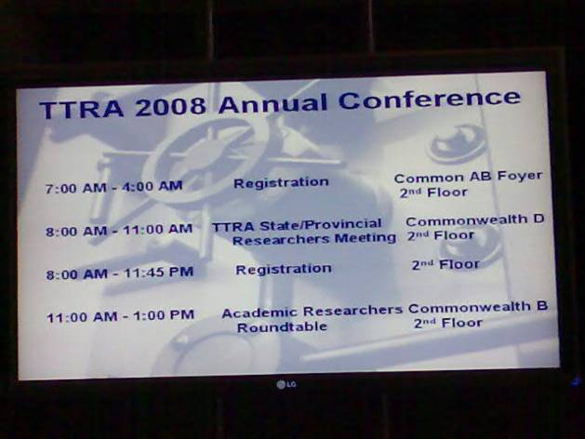
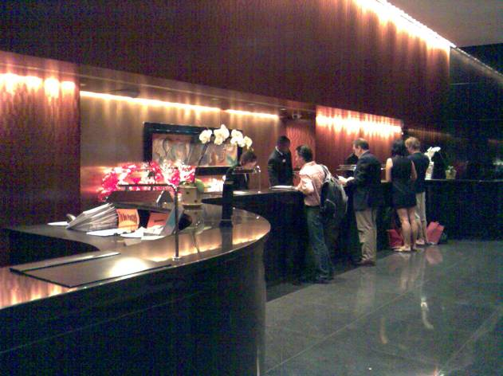

Loews Philadelphia Hotel大廳 Hotel電視牆公告會議議程

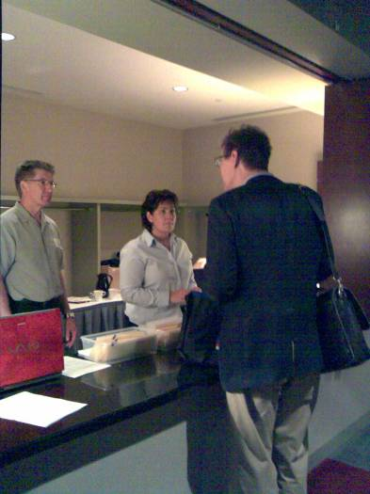
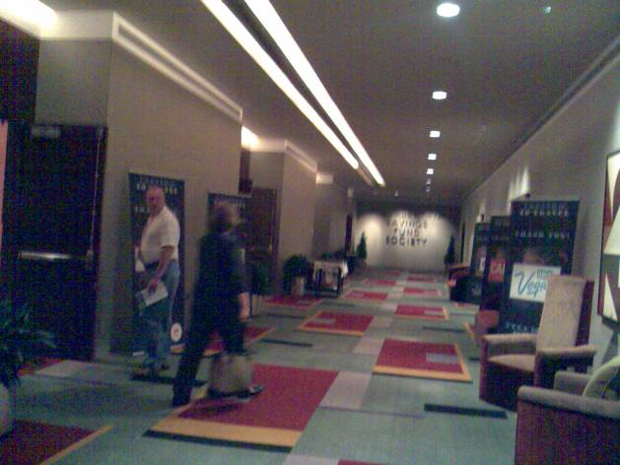

報到情形 研討室及演講廳入口

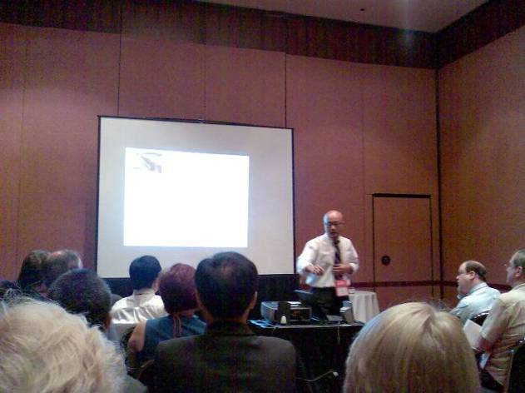
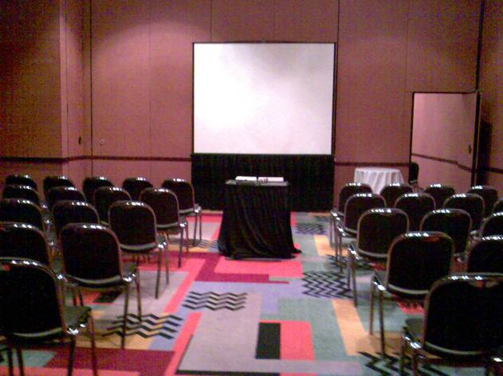

分組研討場地 分組研討情形(1)

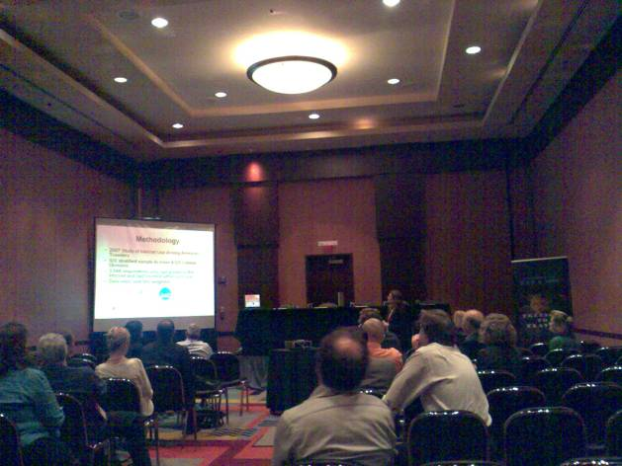
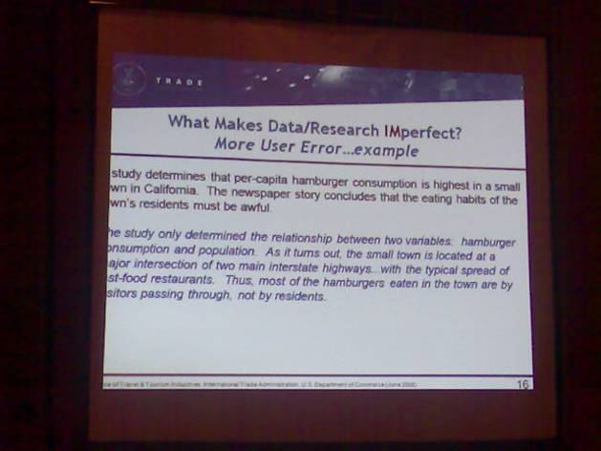

分組研討情形(2) 分組研討簡報

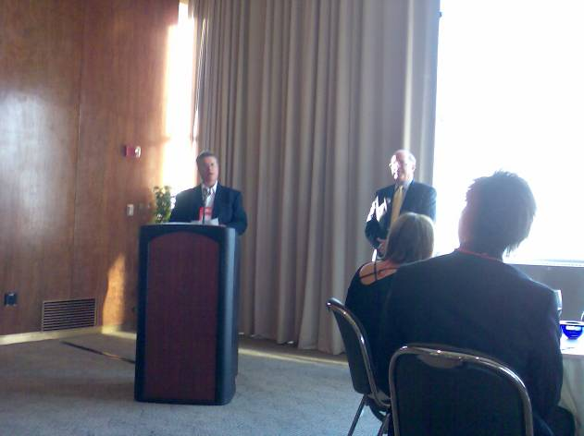
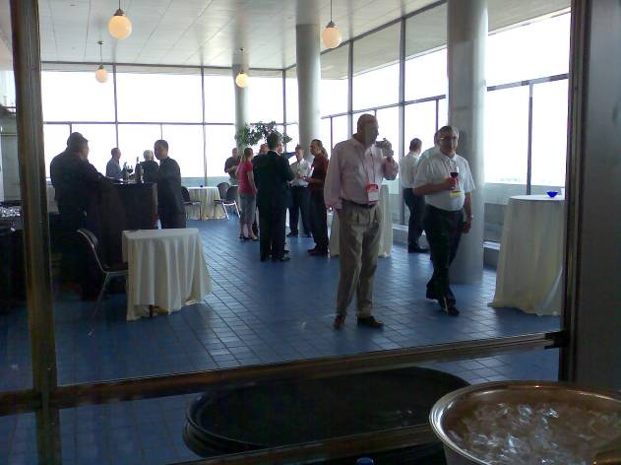

歡迎晚宴致詞 歡迎晚宴與會人員交流

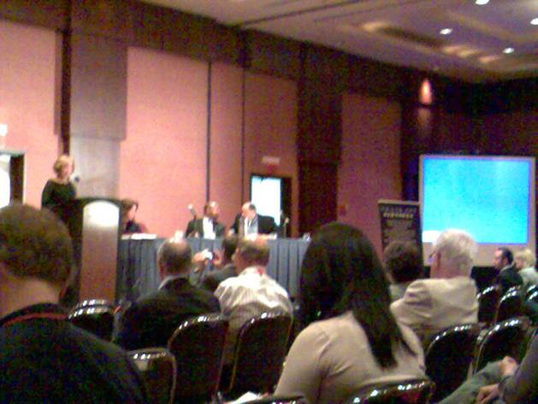
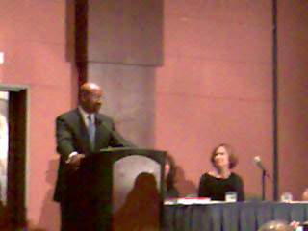

開幕演講 費城市長Michael Nutter致歡迎詞

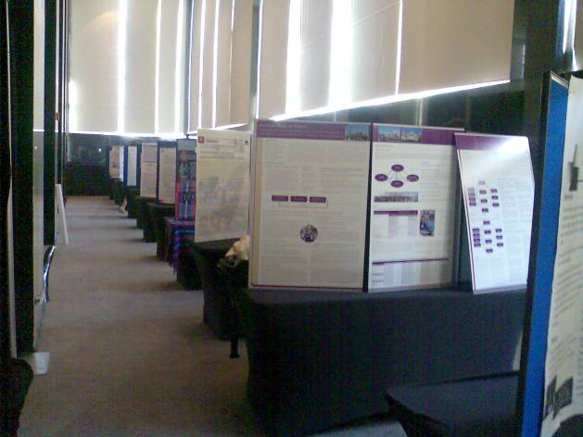
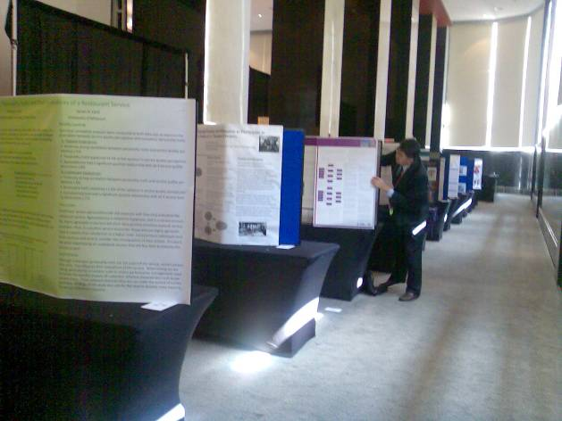

海報展示之論文展出情形(1) 海報展示之論文展出情形(2)

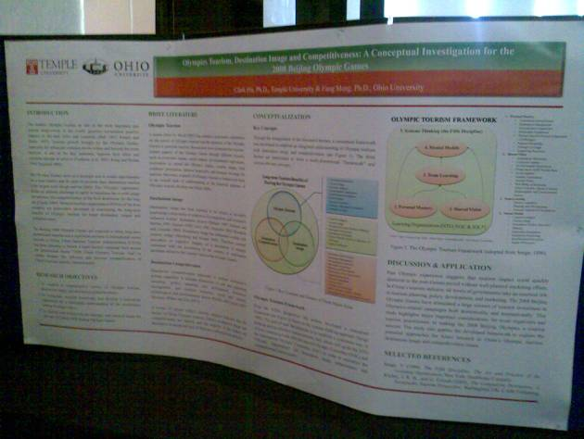
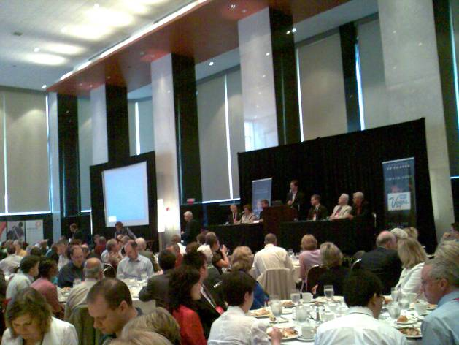

海報展示之論文之一 午餐及頒獎

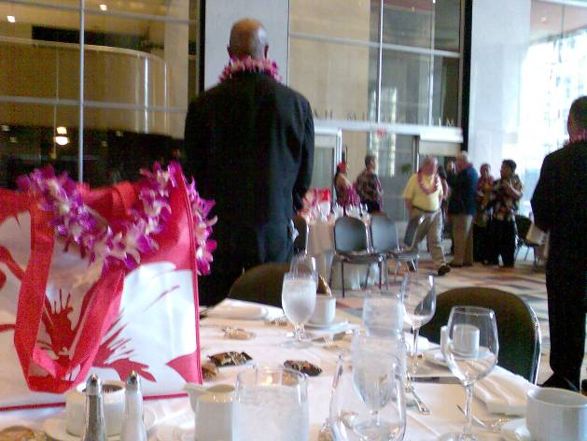
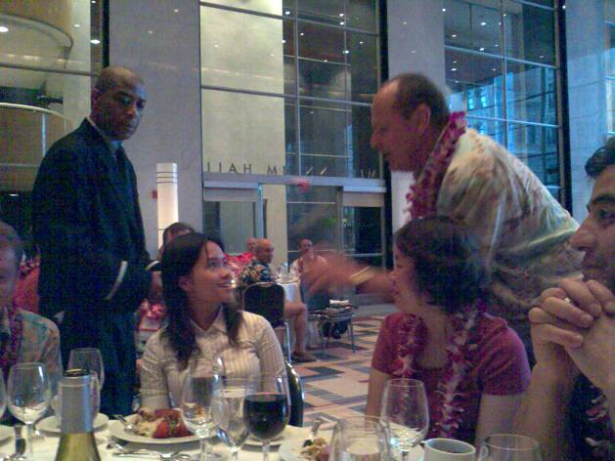

惜別晚宴 晚宴競標活動進行中



費城市長Michael Nutter(機場)

- 論文題目與發表人
1.分組研討論文
Freedom to Travel: Introductory Comments to the Academic Papers
Kathleen L. Andereck

Health travel motivations and activities – The Swiss case
Pietro Beritelli, Isabelle Engeler, Christian Laesser

Resident Resistance to Visiting a National Tourism Site: The Smithsonian Institution’s
National Air and Space Museum Steven F. Udvar-Hazy Center
Margaret J. Daniels, Laura Lawton

Assessing the Impact of Internet Use on Travel Planning and Travel Behaviors
Ulrike Gretzel, Daniel R. Fesenmaier

Fantasy Tourism: It’s Not Just About Sex!
Brian Hay

Determinants of Tourists Emotional Experiences
Sameer Hosany

Customer-to Customer Interaction: Impact on Cruise Experience and Overall Vacation Satisfaction
Jue Huang, Cathy H.C. Hsu

Self-congruity and destination image: developing a conceptual model of tourist decision-making
Kam Jung, James F. Petrick

Quality Tourism Experiences: A Grounded Theory of Adventure Traveler Perspectives
Gayle Jennings, Young-Sook Lee, Amanda Ayling, Brooke Lunny, Carl Cate, Claudia Ollenburg

Mindfulness: Definitions and Development of a Measurement Scale
Myyunghwa Kang, Ulrike Gretzel, Tazim Jamal

Analysis of Search Engine Results: Implications for Destination Marketing
Heejun Kim, Daniel R. Fesenmaier

Support by Community Residents for Cause-Related Tourism Marketing Activities
Jeamok Kwon, Christine Vogt

Baseline and Enhanced Image: The Effect of Online Information Search
Xiang(Robert)Li, Bing Pan, Wayne W. Smith, Lixuan(Grace)Zhang

Tourism Satisfaction: A Systems Approach
Janet D. Neal, Dogan Gursoy, Christina G. Chi

Exploring the Nature of Tourism and Quality of Life Perceptions among Residents
Gyan P. Nyaupane, Kathleen L. Andereck

An Examination of Luxury Shoppers Behavior According to Their Typologies
Kwang-Soo Park, Yvette Reisinger, Eun-hee Noh

The National Cherry Blossom Festival: Management of Facilities, Services and Human Impacts
Minkyung Park, Margaret Daniels, Russell Brayley, Laurie Harmon

A Revolutionary Perspective on Travel Personality: Implication for Destination Marketing
Sangwon Park, Heejun Kim, Daniel R. Fesenmaier

Ask the Kumu: A qualitative study of Native Hawaiian perspective’s on Hawaii’s promotional images
Margaret Penniman Parker

Change and Innovation in the Group Tour Market
Melanie Purifoy, Ulrike Gretzel, Florian Zach

Modeling Tourism Advertising Effectiveness across 10 Destinations
Wesley S. Roehl

Chinatown and the Ethnic Other
Carla Almeida Santos, Grace Yan, Samantha Rozier

Consumers’ Need for Uniqueness: Seeking the Trait Through Adventure Travel Paige P. Schneider, Pavlina Latkova, Christine A. Vogt, Ryan D. Sear

Co-Creating Scenarios: The Provocative Forces of Host-Centric and Guest-Centric Stories on Travel Blogs
Iis P. Tussyadiah, Daniel R. Fesenmaier

Tracking Tourists’ Spatiotemporal Experiences as Collective Narratives of an Urban Destination
Iis P. Tussyadiah, Daniel R. Fesenmaier, Youngjin Yoo

“One Community or Two Solitudes?” A perspective on Professional Communication in an Applied Tourism Research Community
Honggen Xiao, Stephen Smith

Tourism Discourse and Orientalism: Representational Dynamics
Grace Yan, Carla Almeida Santos

Exploring Ethnic Tourism in Xishuangbanna, Yunnan, China: Views from Hosts and Tourists
Li Yang

Classifying Food Tourists: A Comparison of Three Approaches
Tianyu, Ying, Sajna S. Shenoy, William C. Norman

Measuring residents’ attitudes toward sustainable tourism: a Reexamination of sustainable tourism attitude(sus-tas)scale
Chia-Pin(Simon)Yu, H. Charles Chancellor, Shu Tian Cole

Partnerships and Tourism Networks: A new paradigm in destination marketing
Florian Zach, Daniel R. Fesenmaier

2.海報展示論文
The Importance of Scenic Drive Tourism: An Exploratory Study
Sean M. Hennessey, Dongkoo Yun, Melissa MacEachern, Roberta MacDonald

Olympics Tourism, Destination Image and Competitiveness: A Conceptual Investigation for the 2008 Beijing Olympic Games
Clark Hu, Fang Meng

Baby boomers and future seniors: How to get them on the motorcoaches?
Kam Hung, James F. Petrick

Marine Tourism Trip Motivation Comparing Push with Pull Factors
Chul Jeong, Stephen Holland, Wansoo Kim

Americans Really are Different: Modeling the Visitor Motivation for Cultural Attractions And Testing for Cultural Differences between Western Tourists
Pandora Kay, Denny Meyer

Understanding Study Abroad Students’ Motivations and Attitude Formation toward Destinations
Gyan P. Nyaupane, Cody Paris, Victor Teye

Elements of Visitor Experience: Lessons from a Museum Visit and Implications for Design
Tiffany Taylor, Pradeep Racherla, Clark Hu

Will tourists change their values after trips? A case study of an American study abroad program in Taiwan
Alvin H. Yu, Garry E. Chick

A Structural Model of Tourists’ Behavioral Intentions
Dongkoo Yun, Sean M. Hennessey, Roberta MacDonald, Melissa MacEachern

